KAKO ODRŽATI SVOJ PRIBOR ZA OSOBNU HIGIJENU ČISTIM I UREDNIM?
POGLEDAJ OVU PRIČU.

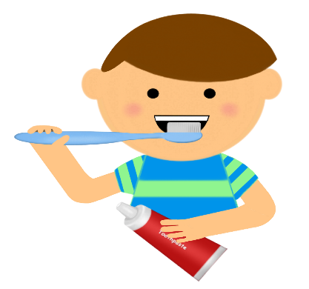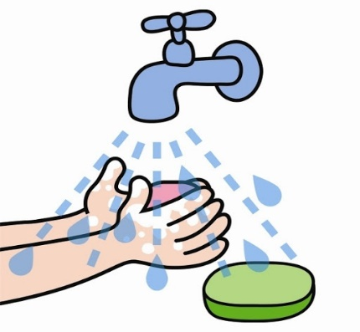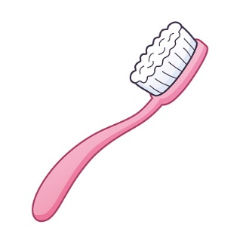
NAKON PRANJA ZUBI ISPEREMO SVOJU ČETKICU

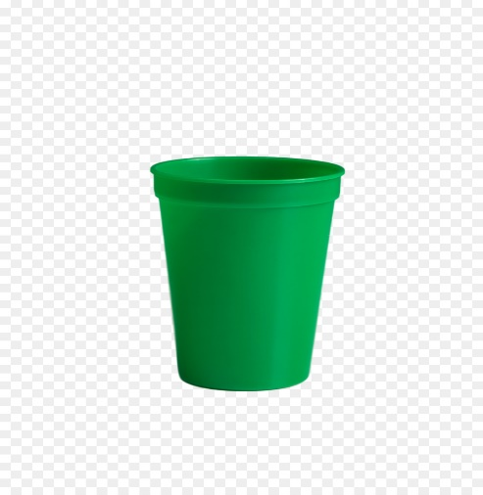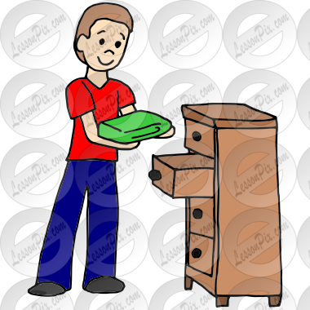
I ČAŠU, TE IH SPREMIMO NA MJESTO.

NAKON SLJEDEĆEG PRANJA ZUBI, ISTO POKUŠAJ I TI!

